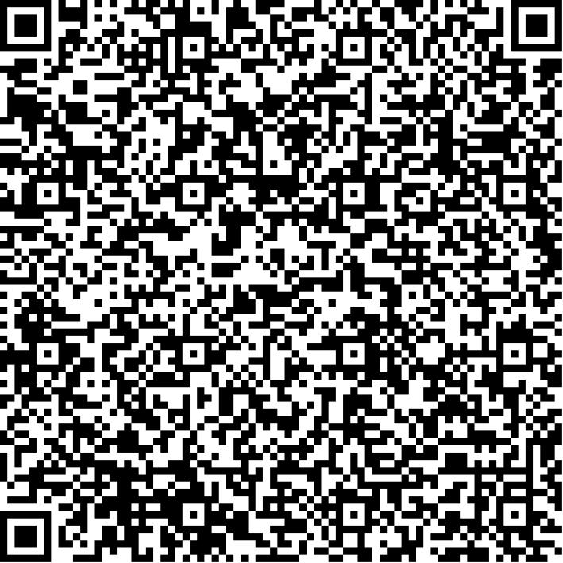
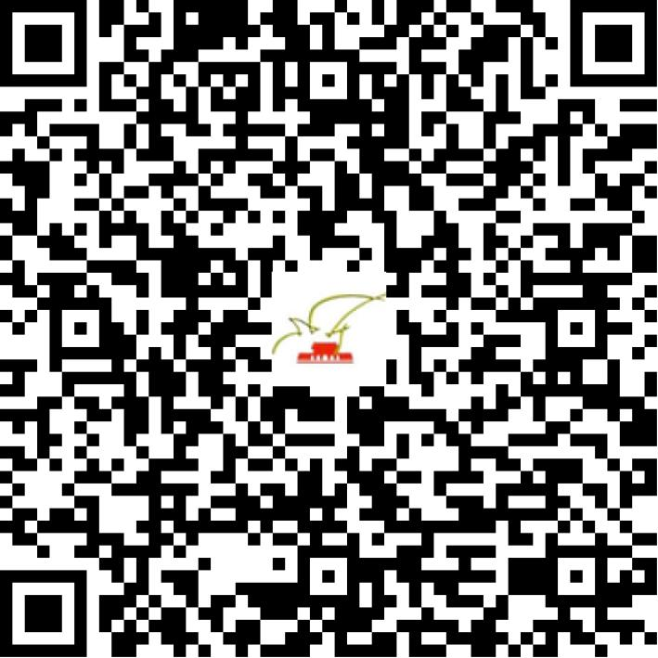

京网文〔2021〕2403-674号

2021 | 年 | 06 | 月 | 08 | 日
名 称 | 砾鹰石（北京）网络科技有限公司
住 所 | 北京市门头沟区中门寺街69号33幢358号（集群注册）
法定代表人 | 姜荣鑫
主要负责人
类 型 | 有限责任公司
首次发证日期 | 2021年06月08日
有效期 | 2024年06月07日
网站域名 | tikfriends.cn
经营范围 | 利用信息网络经营音乐娱乐产品，表演
发证机关
编号
许可证有效期届满前30日内办理延续，有效期届满未延续的将依法予以注销。

